1.目前状态
现发现LGH-PE站点虚拟机配置的磁盘缓存策略为Default（No cache），cache不等于unsafe，其他站点大数据虚拟机为磁盘缓存策略为cache=unsafe。
通过dd命令生成100GB文件，测试写入性能，LGH-PE为100MB/s左右，BJR-IGW为400MB/s左右。建议同步LGH-PE虚拟机磁盘读写的缓冲模式与其他站点一致。

2.PVE磁盘缓存模式介绍
缓存方式 | 性能 | 安全性 | 磁盘缓存属性是作用在镜像文件或块设备上的
none | 随机读写快  顺序读写慢 | 高 | 绕过宿主机页面缓存(OS Cache)，而是在qemu-kvm用户空间直接访问宿主机磁盘。这个过程就相当于让vm直接访问了你的host的磁盘，从而性能得到了提升。数据被放入宿主机磁盘写队列则返回成功。需要时刷盘。
Direct sync | 读写快 | 高 | 属于write theough和none方式的结合，无需刷盘
Write through | 读较快  写超慢 | 高 | 不使用任何缓存，直接操作磁盘写，只有数据被写入磁盘才会返回成功。虽然保持了数据一致性，但是因为磁盘的写入速度很慢，所以该模式下写速度很慢，但是读速度较高。无需刷盘。
Write back | 读写快 | 低 | 将数据写入宿主机页面缓存则返回写成功。页面缓存再合并数据写磁盘。虚机磁盘控制器也知道使用了back cache，所以为了保持数据一致性（虚机侧数据新，磁盘侧数据旧），在需要的时候，虚机会发送刷盘（将缓存里的数据强制持久化到磁盘。）指令。
Write back (unsafe) | 读写快 | 低 | 同writeback，但是unsafe忽略所有的刷盘指令。无刷盘。

3.调整磁盘缓存模式测试

3.1.测试说明
1- 关闭虚拟机
2- 进入单用户模式，查看磁盘MD5值
3- 修改缓存模式
4- 进入单用户模式，再次查看磁盘MD5值
5- 启动虚拟机查看OLAP程序是否正常
6- 下发安全和代理策略进行验证

3.2.操作步骤

3.2.1.关闭运行中的虚拟机
登录宿主机执行pvesh get /nodes/pve01/qemu/102/status/current通过命令行查询对应虚拟机状态，命令中pve01是数据中心宿主机名称，根据现场实际名称进行修改，命令中102是虚拟机的ID号，根据实际情况修改。
宿主机执行pvesh create /nodes/pve01/qemu/102/status/stop通过命令行停止对应虚拟机，命令中pve01是数据中心宿主机名称，根据现场实际名称进行修改，命令中102是虚拟机的ID号，根据实际情况修改。

3.2.2.进入单用户模式，查看磁盘MD5值
进入单用户模式后，使用md5sum /dev/sda5查询“/”目录的md5值。
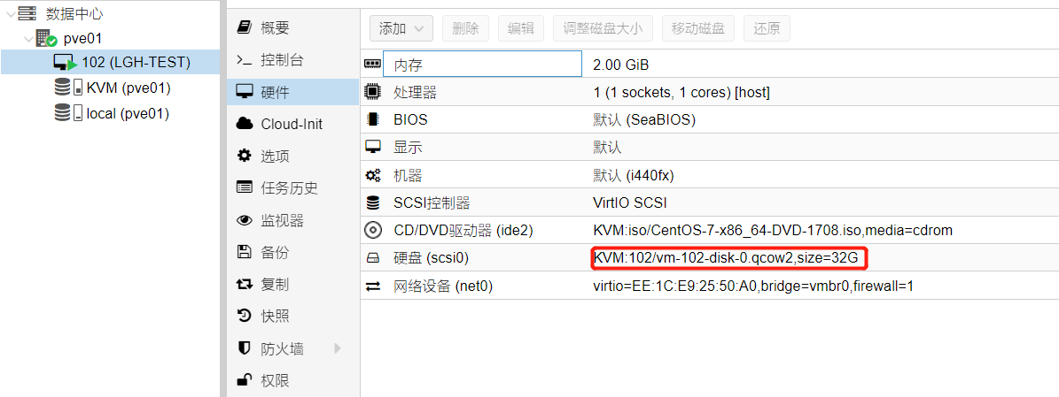
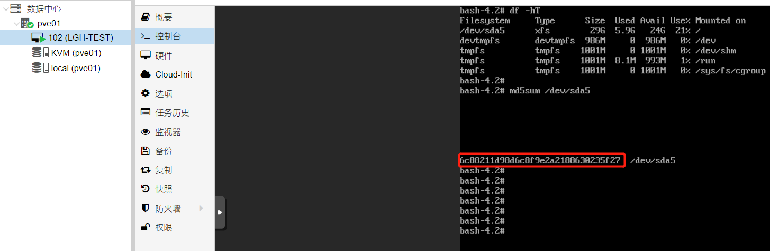

3.2.3.调整磁盘缓存模式
选择虚拟机——>Hardware——>Hard Disk(scsi0)——>点击Edit——>cache调整为Write back (unsafe)——>点击OK——>启动虚拟机
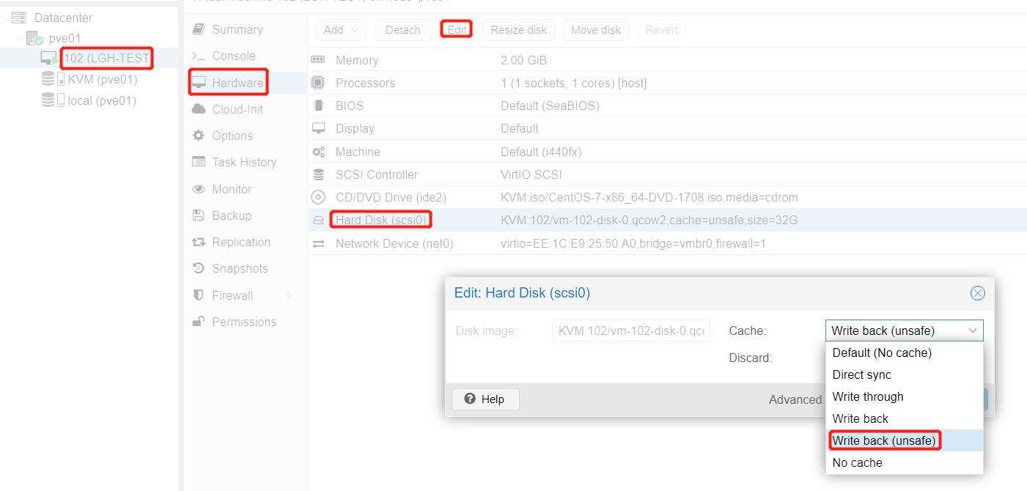

3.2.4.进入单用户模式，再次查看磁盘MD5值
进入单用户模式后，使用md5sum /dev/sda5查询“/”目录的md5值。
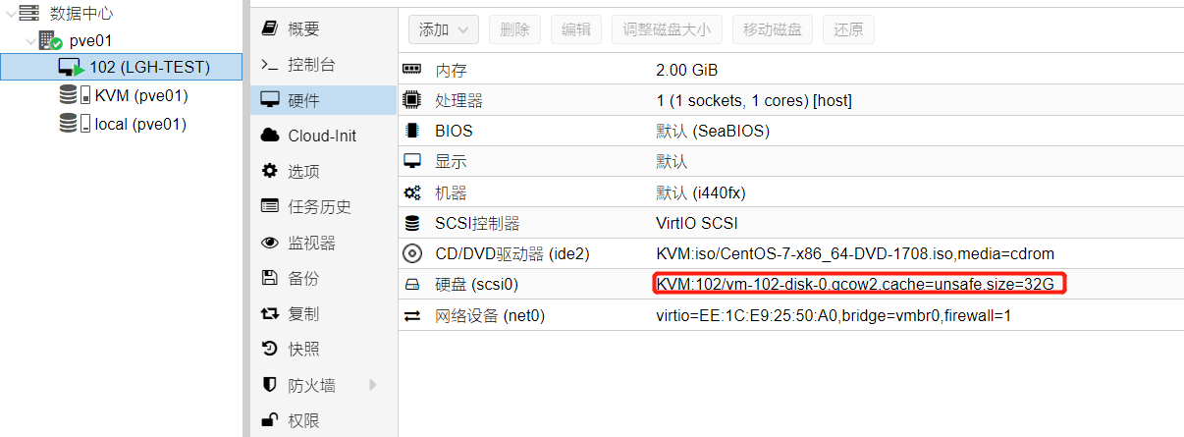
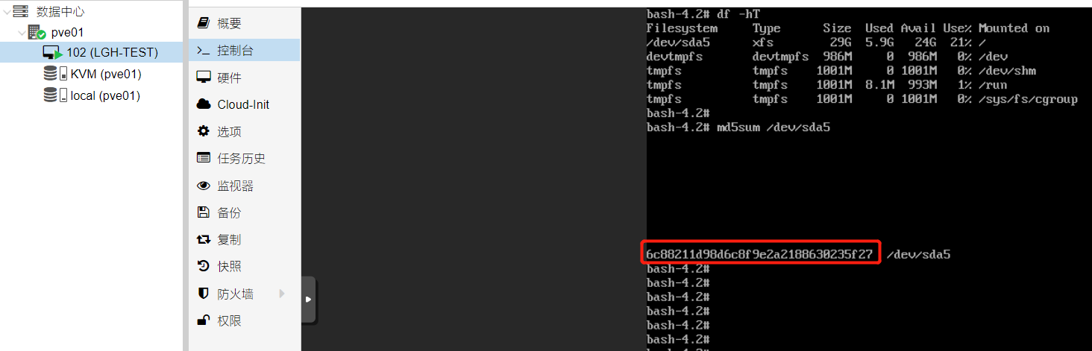

3.2.5.启动虚拟机查看OLAP程序
登录虚拟机执行docker ps -a查看OLAP程序
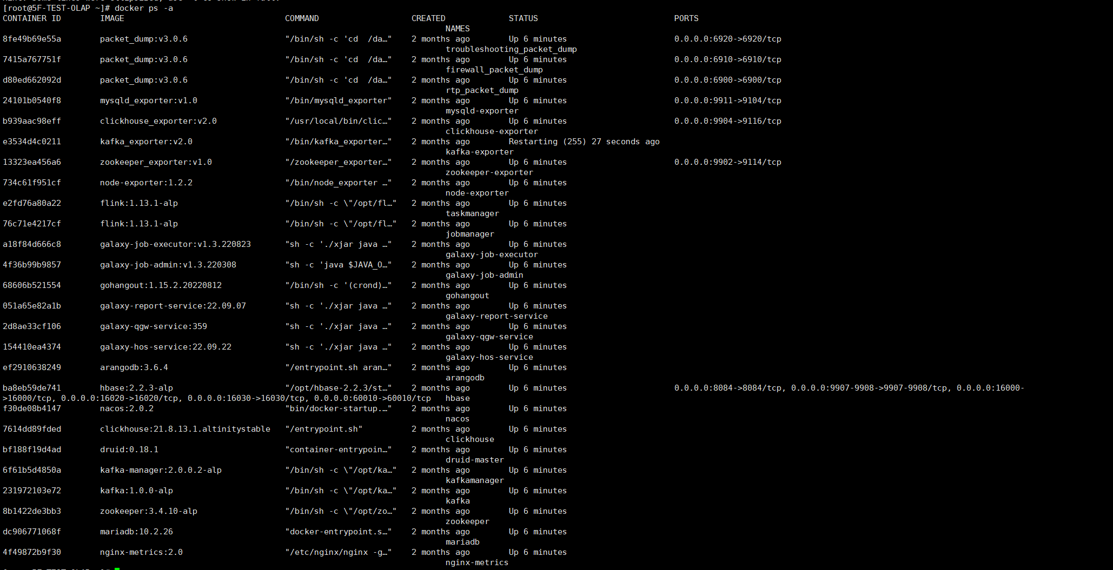

3.2.6.下发安全和代理策略进行验证
登录测试环境的TSG界面，下发安全策略的URL阻断、拦截和代理策略的URL阻断、关键字监测、内容替换、URL重定向、下载劫持、脚本注入都能达到对应的效果。安全和代理策略日志信息正常。

4.调整LGH-PE磁盘缓存模式

4.1.操作步骤

4.1.1.屏蔽该设备的告警
在Network Zodiac界面选择需要屏蔽告警的设备，把该设备进行‘告警静默’。

4.1.2.做快照（待定）

4.1.3.关闭运行中的虚拟机
登录宿主机执行pvesh get /nodes/pve01/qemu/102/status/current通过命令行查询对应虚拟机状态，命令中pve01是数据中心宿主机名称，根据现场实际名称进行修改，命令中102是虚拟机的ID号，根据实际情况修改。
宿主机执行pvesh create /nodes/pve01/qemu/102/status/stop通过命令行停止对应虚拟机，命令中pve01是数据中心宿主机名称，根据现场实际名称进行修改，命令中102是虚拟机的ID号，根据实际情况修改。

4.1.4.调整磁盘缓存模式
PVE界面选择虚拟机——>Hardware——>Hard Disk(scsi0)——>点击Edit——>cache调整为Write back (unsafe)——>点击OK——>启动虚拟机

4.1.5.查看OLAP程序
登录虚拟机执行docker ps -a查看OLAP程序

4.1.6.恢复该设备的告警
OLAP启动正常，查询LGH-PE站点的日志信息正常后恢复该设备的告警。

